附件3

两项改革“后半篇”文章乡镇级片区应急体系专项规划

驯龙绿色高效粮油发展片区
应急体系专项规划
（2021-2035年）

（征求意见稿）

安岳县应急管理局
二〇二三年三月

目 录
第一章 总则 3
第一节 规划依据 3
第二节 规划原则 4
第二章 规划背景 5
第一节 片区现状 5
第二节 面临问题 10
第三章 规划目标 13
第一节 近期目标 13
第二节 远景目标 15
第四章 主要任务和重点工程 15
第一节 完善应急管理组织体系 15
第二节 提高安全生产防治水平 17
第三节 增强自然灾害防御能力 20
第四节 加强综合应急能力建设 22
第五节 推动先进信息技术应用 26
第六节 构建应急管理共建共治共享格局 27
第五章 保障措施 29
第一节 完善组织保障 29
第二节 强化资金保障 29
第三节 落实政策保障 29
第四节 强化督查问效 29
附表 30
（一） 片区企业风险等级及分布表 30
（二） 片区近年来典型安全生产和自然灾害事故统计表 31
（三） 片区应急队伍统计及分布表 32
（四） 片区应急救援装备、物质统计及分布表 34
（五） 片区应急管理用地现状和规划用地指标 37
（六） 片区重点工程项目统计表 39
附图 40
（一）片区安全生产风险分布图 40
（二）片区自然灾害风险分布图 41
（三）片区主要防抗救设施现状分布图 42
（四）片区主要防抗救设施规划图 43
（五）片区防灾减灾救灾能力现状分布图 44
（六）片区防灾减灾救灾能力规划图 45
（七）片区灾害事故防范工程规划图 46
（八）片区应急管理信息工程规划图 47

以习近平新时代中国特色社会主义思想为指导，深入贯彻党的二十大精神，坚持以人民为中心的发展思想，全面落实省委、省政府，市委、市政府，县委、县政府关于做好两项改革“后半篇”文章相关工作的决策部署，统筹发展与安全，建立健全驯龙绿色高效粮油发展片区应急管理体系，强化安全生产风险防控能力，提升自然灾害防御能力，加强应急处置能力建设，提升应急管理水平，扎实推进各乡镇治理体系和治理能力现代化，打造共建共治共享的应急管理格局，特编制《驯龙绿色高效粮油发展片区应急体系专项规划（2021-2035）》（以下简称“本规划”），本规划与驯龙绿色高效粮油发展片区国土空间规划期限一致，规划期限为2021—2035年，其中近期至2025年，远景展望至2035年。

第一章 总则

第一节 规划依据
《中华人民共和国安全生产法》
《中华人民共和国突发事件应对法》
国家减灾委员会关于印发《“十四五”国家综合防灾减灾规划》的通知（国减发〔2022〕1号）
《中共四川省委办公厅四川省人民政府办公厅关于印发〈关于做好乡镇行政区划和村级建制调整改革“后半篇”文章的实施方案〉的通知》（川委厅〔2021〕6号）
《四川省自然资源厅关于印发〈乡镇级片区专项规划省级工作方案〉的通知》（川自然资发〔2021〕43号）
《四川省应急管理厅关于印发〈四川省乡镇级片区应急体系专项规划编制要点〉〈四川省乡镇级片区应急体系专项规划备案程序及审查要点〉的通知》（川应急〔2022〕3号）
《提升基层应急管理能力工作方案》（川应急委办〔2021〕2号）
《四川省“十四五”应急体系规划》（川府发〔2021〕43号）
《资阳市国民经济和社会发展第十四个五年规划和二〇三五年远景目标纲要》（资府发〔2021〕5号）
《资阳市“十四五”消防事业发展规划》（资府发〔2021〕19号）
《资阳市“十四五”应急体系规划》（资府发〔2022〕9号）
《安岳县“十四五”应急体系规划》（安府发〔2022〕18号）

第二节 规划原则
结合片区定位，补齐短板。系统梳理片区安全生产、自然灾害、应急管理机制、应急救援队伍、应急物资储备、应急避难场所现状，摸清底数、找准问题，补齐片区应急体系短板。
强化资源整合，优化增量。充分利用“两项改革”后乡镇、村闲置房屋、学校、广场，结合片区国土空间总体规划，按照精准匹配要求，新增应急设施和物资，提高片区应急资源利用效率。
坚持统筹协调，因地制宜。有机衔接各级各类规划，充分结合片区乡镇实际情况，确定各乡镇防控重点，优化应急资源配置，做到片区内各乡镇之间优势互补，有效推动基层应急体系和应急能力现代化。
构建共建共治，强化宣传。充分发挥社会协同防范，加强示范项目建设，加大宣传培训和科普力度，积极发挥乡镇、村领导干部带头作用，把提高社会公众自救互救能力摆在更加突出位置，构建共商共建共治共享新格局。

第二章 规划背景

第一节 片区现状
驯龙绿色高效粮油发展片区基本情况。片区位于安岳县西部，东邻岳城街道，西接雁江区小院镇，南接镇子镇、千佛乡、拱桥乡，雁江区回龙镇，北邻乐至县通旅镇、内江市资中县孟塘镇。包含驯龙镇、华严镇、朝阳镇三个乡镇，片区规划“1个中心镇驯龙镇，2个一般乡镇（华严镇、朝阳镇），‘两项改革’后为33个村（社区），规划8个村级片区，9个中心村，其中双中心1个，24个一般村”的镇村体系。片区总面积166.75平方公里。2020年户籍人口88,464人，“七普”常住人口36,755人，预期2035年常住人口33,410人，人口年均下降0.7%。片区无高层建筑，老旧小区5处，其它重点单位1处，农村多为居民自建房。片区过境道路有渝蓉高速设有出入口、S102、S109、S401，乡村公路总里程370.58公里。本片区属川中丘陵浅丘地貌。片区年平均降水量924.9毫米。片区属于毗河工程朝阳支渠，另建有朝阳水库、高石梯水库、李长沟水库、九沟水库。大濛溪河流经片区。
片区以驯龙镇为中心，依托优质粮油、绿色蔬菜等特色优势产业总体发展格局，目标定位为建设规模化、标准化绿色高效粮油生产基地，夯实现代粮油产业支撑，突破产业领域，创新产业方式，促进特色粮油初精深加工全产业链融合发展。
安全生产情况。片区现有学校11处，医疗机构5处，养老机构5处。有蜀南气矿安岳开采作业区含硫生产井1口，在朝阳镇。特种设备有压力管道（输送天然气）22.773公里，压力容器14台，电梯4台，起重机械2台，场（厂）内机动车辆2台。工贸企业1个，在华严镇。危险化学品企业（加油站）3个；分布在驯龙镇2个、华严镇1个。
文旅：片区有农家乐1家，旅游景区1处，文物古迹3处，无民宿。
城乡消防情况：片区内无政府专职消防救援站，由镇子镇政府专职防救援站负责驯龙镇和华严镇消防救援，北大街政府专职消防救援站负责朝阳镇消防救援。
农业农村情况：农村自建房危房106户、农村使用管道天然气、液化气和农作物秸秆作燃料。
2016-2021年共发人员生产安全事故6起，死亡4人、受伤11人（均为生产经营性道路交通事故）。
自然灾害情况。片区存在以下几类自然灾害：洪涝灾害、地质灾害、森林火灾和地震灾害。
洪涝灾害：片区内洪涝灾害频繁，主要为暴雨。年平均降雨量924.9mm，5-9月雨量集中强度大，平均降水达到785.0mm，占全年降水的85%。汛期区域性大洪水或特大洪水少见，但山洪灾害易发频发，片区“十三五”完成朝阳水库除险加固工程，片区有水库4座，库容1115.8万立方，水域较大安全隐患点位1处。
区域内洪涝灾害隐患点位3处，受影响人数689人。2016-2021年片区发生5次洪涝灾害，直接经济损失3614万元。干旱2次，直接经济损失108.37万元。
地质灾害：片区地形主要为丘陵地貌，片区属浅丘地貌，“十三五”期间未安排地质灾害整治工程，抗震设防烈度为Ⅵ度，地质灾害隐患点11处，其中崩塌9处，滑坡2处。2016-2021年片区发地质灾害事故。日前地质灾害隐患点自动监测站11处，其余为人工监测。
森林火灾。片区属于森林防火低风险区，片区以人工林为主，面积约为43平方公里。片区森林覆盖率约为26%。2016-2021年片区未发生森林火灾，无经济损失。
地震灾害：片区根据《中国地震动参数区划图》(GB18306-20015)，片区位于地震动峰值加速度0.05g分区、反应谱特征周期0.35s分区，片区地层平缓，无断裂带，抗震设防烈度为Ⅵ度。片区1978年以来无3级以上地震数据记录。
应急能力情况。应急指挥：片区内乡镇依据（安委编办发〔2022〕18号）《关于进一步加强乡镇应急管理体系建设有关事项的通知》成立由乡镇党政领导任组长的应急管理委员会，办公室设在乡镇应急办，兼职应急管理人员共计6人。其中驯龙镇2人、华严镇2人、朝阳镇2人，承担本区域防汛、防地灾、防森林火灾、防地震、防有毒有害气体泄漏、防水上安全等工作指挥、调度、协调的职能职责。
应急救援队伍：片区内无专职消防救援站，由北大街政府专职消防救援站和镇子镇政府专职防救援站专职消防队为主，乡镇应急队、村（社区）应急分队为辅的“一主两辅”队伍。北大街政府专职消防救援站现有专职消防员17人，镇子政府专职消防救援站现有专职消防员16人，同时，在安岳天然气产业融合发展片区内通贤镇的安岳油气处理厂蜀南气矿消防大队安岳执勤点企业专职消防员17人，天然气净化总厂安岳执勤点企业专职消防队14人，在油气安全事故救援过程中，可与本片区的应急救援力量形成互补。乡镇非专业应急队3支99人，应急分队33支337人，分别为驯龙镇33人、华严镇30人、朝阳镇36人。村（社区）应急分队分别为驯龙镇14支140人、华严镇9支90人，朝阳镇10支107人，初步形成了县域“半小时”和乡镇 “1小时”应急救援响应圈。
救援基地：片区目前在驯龙镇建有救援基地1个，朝阳镇1个，但均不具备专业救援基地功能。其它乡镇、村（社区）应急救援基地主要依托于乡镇、村（社区）办公室。主要存放小件救援物资。
救援装备：北大街政府专职消防救援站配备消防车2台、抢险救援器材54件套、防护装备126件套、通信装备8件套。镇子政府专职防救援站配备消防车1台、抢险救援器材100件套、防护装备:125件套、通信装备5件套。安岳气田配备消防车4台、抢险救援器材51件套。
应急预案：片区内3个乡镇均编制有安全生产、地震、防汛等应急预案共计16个。其中：驯龙镇编写5个、华严镇编写6个、朝阳镇编写5个。各乡镇做了消防、防汛、地震演练。
应急避难场所：片区内暂无固定应急避难场所，均为临时避难场所。片区内有临时避难场所16处，总面积38,100㎡，总容纳人数约26,320人。
应急物资储备：片区主要依托于安岳县应急物资储备库和各乡镇政府和村（社区）库房，各乡镇都有应急物资储备库共计12个。存放有森防背包、风力灭火机、割草机、汽油链锯、报警器、强光电筒、消防服、救生衣、水枪、防洪编织袋、双层灭火毯、消防靴、消防锹、砍刀、折叠床、棉被、睡袋、帐篷、棉大衣等应急物资。总计843件（套）。
应急指挥信息化建设：片区乡镇配备了卫星电话3部，可实现公网中断条件下灾情反馈、指令下达。片区各乡镇、村通过运用手机、微信群、广播村村响系统等搭建信息化网络。
应急宣传：片区各乡镇利用电视、广播、防灾减灾日、安全生产月、消防月、交通安全月等形式，开展了消防、安全生产、森林火灾、防震减灾、交通安全等宣传活动。各乡镇利用“五进”活动，开展企业、农村、社区、校园、家庭安全知识宣传培训。

第二节 面临问题
安全生产方面。片区内含硫天然气生产井以及各类特种设备逐年增加，主要风险是以高空作业、含硫天然气管道、特种设备的使用为主。主要安全生产风险有高处坠落、物体打击、机械伤害、火灾、爆炸、中毒窒息等。
片区内容易发生安全生产事故的主要原因，是部分企业未严格落实企业主体责任，未全面建立安全生产责任清单制管理，规章制度建立不完善，风险辨识不全面，隐患排查治理不到位，安全培训教育质量不高，一线员工安全生产意识淡薄，未严格执行安全操作规程等。
片区内道路交通方面存在超速、超载、闯红灯等现象，也是造成伤人事故的主要原因。
片区内建筑施工方面存在从业人员安全意识淡薄，老旧危房整改不彻底，居民自建房无消防设施等问题。
自然灾害方面。洪涝灾害：片区内地形以丘陵为主，洪涝灾害为主要灾害，在本片区街道以商贸为主，乡镇以种植业为主导产业的背景下，现片区堤防防洪标准偏低，均为10年一遇防洪标准，达不到规范要求的20年一遇防洪标准。片区自动雨量站点和自动水位站点信息没有与应急预警系统联网，群测群防体系尚不完善，科学高效的智能化控制及监控系统仍需提升。隐患点未得到彻底整治。
地质灾害：片区内现有地质灾害隐患点11处，其中崩塌9处，滑坡2处，地质灾害防治工程整治率不高。
森林火灾：片区内人工林为主，林区因路网密集，人口密度大，火情监测预警能力薄弱，控制在林区人为用火比较困难，主要还是依靠传统的人工地面巡护模式。
地震灾害：根据《中国地震动参数区划图》(GB18306-20015)，地震动峰值加速度0.05g分区、反应谱特征周期0.35s分区，规划抗震设防烈度为Ⅵ度，设计基本地震加速度值为0.15g，重要的生命线工程、重要设施、易发生次生灾害的设施应按照高于本地区地震设防烈度一度的标准设防。重大工程和可能发生次生灾害的工程，必须进行地震安全性评价，并根据地震安全性评价的结果，确定抗震设防要求，进行抗震设防。
应急能力方面。应急救援机制：各乡镇应急救援机制不完善，统筹协调性不强，应急力量相对独立，应急指挥信息化水平不高，未建立与应急指挥能力相适应的现代化应急指挥体系。
救援基地：片区目前建设有安岳县政府专业的应急救援基地，均为依托建成的安岳县政府专业的应急救援基地和原有各乡镇政府、村（社区）驻地作为应急救援临时场地。
救援队伍：目前片区内无专业消防力量。由北大街政府专职消防救援站现有专职消防员17人，镇子镇消防救援站现有专职消防员16人，另有企业专职消防员31人。专业消防人员与常住人口配比率为0.8‰。消防救援队伍与片区内驯龙镇、朝阳镇、华严镇应急队和村（社区）应急分队还未形成协调联动机制和队伍管理培训演练机制。
救援装备：专业救援装备仍有较大缺口，缺少专业救援装备，乡镇未按《乡镇消防队》（GB/T35547-2017）配备灭火类装备，抢险救援类装备和个人防护类装备。
应急预案：片区内乡镇、村（社区）应急预案不齐全，开展了消防、防汛、地震演练，未进行演练评估，未开展其他安全生产如崩塌、滑坡、受限空间、井喷、有毒有害气体泄漏等演练。
应急指挥：片区应急管理专业人才缺乏，均无应急管理专业或安全工程等相关专业背景。基层应急工作量大，责任重，未建立相关考核激励机制。村（社区）级应急队员均为兼职，无补贴，流动性大，队伍不够稳定，缺乏专业系统培训，年龄普遍偏大，在应对突发事件方面还存在处置能力不足的情况。
协调联动：片区内各乡镇已建立相关协同联动机制，但是与应急部门和消防部门联动不强，仍存在各自为政的情况。
防灾减灾方面。应急避难场所仍需建设：片区内各乡镇无规范化建设的应急避难场所，主要依托于学校、社区和绿地，仅能满足群众临时避难需求，片区人均避难场所面积0.62㎡，可容纳人数占片区常住人口39%，与有效应对重特大灾害事故的要求还有差距。
应急物资保障有待完善：目前未建设规范的应急物资储备库（点），应急物资储备主要依托于各乡镇政府、村（社区）库房，应急物资储备仅能满足受灾群众临时生活需求。应急物资储备主要依托于应急局储备库，采购与调拨程序复杂、流程长，未建立紧急状态下的应急物资调拨、分发制度。
社会共治共享方面。各乡镇、跨部门、跨行业应急机制未健全：片区各乡镇、部门、驻区企业之间应急信息不通，各自为战，没有形成统一应急指挥体系；公众风险辨识、防范意识和自救互救能力脆弱；安全教育培训覆盖面不够广泛，居民安全意识不强，缺乏应对紧急情况的基本知识和能力。

第三章 规划目标

第一节 近期目标
到2025年，形成统一领导、权责一致、权威高效的乡镇级应急管理体系。应急管理的系统性、整体性、协同性显著增强，应急响应、指挥、处置能力和基层基础保障能力显著提升，安全风险得到有效管控，自然灾害防御能力进一步提高，应急管理能力智能化水平跃上新台阶。
安全生产目标。安全生产责任全面压实，重点行业领域安全生产水平显著提升。风险分级管控与隐患排查治理机制持续健全，安全风险系统治理、依法治理、综合治理、源头治理能力明显增强。安全生产事故次数、死亡人数、较大事故次数持续下降，坚决遏制重特大事故的发生，形成管控有序的安全生产治理体系。
专栏1 安全生产主要指标
序号 | 指标名称 | 到2025年指标值 | 指标性质
1 | 安全生产事故死亡人数 | 相比“十三五”期间总数同口径下降15% | 约束性
2 | 工矿商贸就业人员十万人生产安全事故死亡率 | 相比“十三五”期间总数同口径下降10% | 约束性
4 | 危化、天然气开采、交通等重点行业领域企业新增从业人员安全技能培训率 | 100% | 预期性
5 | 乡镇专职从事安全和应急管理工作人员 | ≥2名 | 预期性
6 | 特种作业人员持证上岗率 | 100% | 预期性
7 | 安全生产标准化（高危行业和规上企业）达标率 | 100% | 预期性
自然灾害防治目标。进一步完善乡镇救灾物资储备体系，推进避难场所规范化建设。受灾群众基本生活得到有效救助，灾害综合救助水平显著提高。洪涝、地震、火灾等风险监测预警能力明显提升。
专栏2 自然灾害防治主要指标
序号 | 指标名称 | 到2025年指标值 | 指标性质
1 | 灾害信息发布公众覆盖率 | ＞90% | 预期性
2 | 受灾群众基本生活得到有效救助的时间 | ≤6小时 | 预期性
3 | 乡镇应急物资储备点物资配备率 | 100% | 预期性
4 | 村（社区）应急物资储备点物资配备率 | 100% | 预期性
5 | 应急避难场所人均避难面积 | ≥1.5m² | 预期性
6 | 自然灾害点位智能监测覆盖率 | ≥60% | 预期性
应急能力目标。健全以综合性消防救援队伍为主力乡镇应急队、村（社区）应急分队为辅助、社会应急力量为补充的“1+2”应急救援力量体系。基础设施建设快速推进，应急救援人员装备配备水平符合实际工作需要，多层次、多元化的应急物资保障能力明显提升。片区内应急管理和处置工作实现村（社区）、乡镇和友邻县乡联动。
专栏3 应急能力主要指标
序号 | 指标名称 | 到2025年指标值 | 指标性质
1 | 应急预案编制率与演练率 | 100% | 预期性
2 | 灾后得到有效救援时间 | ＜6h | 预期性
3 | 中心镇消防力量到达辖区边缘时间 | ＜60分钟 | 预期性
4 | 专业消防员与常住人口配比率 | ≥0.3‰ | 预期性
5 | 家庭应急包配备率 | ≥80% | 预期性
6 | 公众应急知识普及率 | ≥95％ | 预期性
7 | 学生应急知识普及率 | 100% | 预期性

第二节 远景目标
到2035年，全面提升应急管理能力智能化水平。风险防控能力显著提升，全面实现各类安全风险精准识别、整体监测、实时感知、早期预警和有效防控，综合保障能力全面增强，紧急救援队伍和装备水平显著提升，共商共建共治共享的应急管理新格局全面形成，人民群众的获得感、幸福感、安全感显著增强。

第四章 主要任务和重点工程

第一节 完善应急管理组织体系
健全应急管理组织机构。片区乡镇依据（安委编办发〔2022〕18号）《关于进一步加强乡镇应急管理体系建设有关事项的通知》，整合安全生产、防汛抗旱、地质灾害防治、灾情管理等资源和力量，组建乡镇应急管理委员会。每个乡镇至少配备2名专职应急管理人员，解决一人多岗、人员配备不齐、责任难以落实等问题，在县应急管理局业务指导下，负责辖区应急管理工作。各村（社区）统筹整合现有的洪涝地质灾害群测群防员、灾情信息员、安全生产管理员、消防网格员等资源，实现资源共享、统一登记造册，一体化推进综合性应急管理网格队伍建设。
加强应急管理制度建设。完善应急管理预测预警预报制度，及时准确上报安全生产、自然灾害等行业领域灾害险情。建立完善巡查检查、应急值守、区域联动、会商、先期处置、转移疏散、避险管控、应急救援训练、物资调配、预案管理等制度。建立健全灾害防范、治理、救援任务清单和责任清单。
完善应急指挥机制。建立片区应急指挥组织体系，梳理突发事件应急处置程序，以乡镇为主构建多灾种综合指挥和分灾种牵头指挥，统分结合、密切协同的应急救援指挥体系，对“一主两辅”应急队伍实行联动指挥、联动处置、联动保障；定期召开会议，做到统一指挥、统一调度应急救援队伍，统筹协调灾害事故风险研判、信息共享、协同处置等全过程管理。
优化协同联动机制。推动片区各乡镇、村（社区）应急队伍联动，强化“一主两辅”联动，加强社会联动，有序引导各类社会救援队伍参与抢险救灾工作；强化与安岳城乡融合发展片区、周礼薯业现代农业发展片区、内江市资中县和乐至县等周边县和县内片区之间联防联控、监测预警、信息沟通、技术支持、救援队伍和物资统一调配，形成多层次的应急联动体系等片区之间联防联控、监测预警、信息沟通、技术支持、救援队伍和物资统一调配，推动形成“大应急”工作格局。
专栏1 应急管理重点工程
1.应急管理人员业务技能提升重点工程
建设内容：（1）人员培训：完善应急管理人员培训机制，专业人员季度轮训覆盖100%，人均季度培训不少于1次，完善专业人员考核绩效体系，推动半专业人员直管单位建立安全生产培训考核标准。（2）专业能力：具有安全生产相关专业学历或实践经验的人员占比不低于在职人员的50%。（3）聘请专家培训安全管理人员的专业知识（包括安全工程、化工、机电、电气仪表等），提升基层安全监管能力。照标准采购信息化执法设备，提高执法装备配备率。
建设地点：驯龙镇人民政府、朝阳镇人民政府、华严镇人民政府
责任单位：安岳县应急管理局、乡镇人民政府完成时限：2021年—2035年。资金估算27万/年。

第二节 提高安全生产防治水平
监管监察能力建设。结合片区经济发展规模、产业分布、企业情况、安全风险分布等特点，通过政府购买服务，聘请第三方专业机构和专家开展应急管理工作，加强应急管理工作能效。依托县级组织的各类安全监管人员培训，按照“走出去、请进来” 等模式，对片区内各级领导干部及安全监管队伍开展专业知识、应急救援实战、心理素质等方面的培训，打造安全监管 “铁军”，提升安全监管队伍整体水平。培养一批理论水平高、实战能力强、综合素质高的安全监管人员。
加强源头管控。按照省、市、县关于相关投资项目投资强度、“禁限控”目录等硬性指标要求，执行安全准入各项规定。严格落实建设项目安全设施“三同时”制度；建立特殊场所安全管控制度；加强各行业部门间培训资源和专家库共享，加强行业安全管理队伍建设，推动重点行业领域充实其安全管理人员。加强企业开展“三项岗位人员”和企业三级安全教育培训，全面提升高危行业企业主要负责人、安全管理人员及特种作业人员的安全素养和安全操作技能。扎实推进安全生产责任保险，进一步提升了企业安全风险防控能力。
强化风险监测。在人员密集场所、天然气开采、输送、特种设备、受限空间、高空作业等重点安全风险领域设置风险告知牌和警示标识。结合“工业互联网+安全生产”行动计划，推动企业双重预防机制数字化建设；完善感知、网络、安全等基础设施建设，实现安全风险态势评估、动态监测和分级预警。
强化企业主体责任。建立企业主要负责人安全承诺和安全生产责任考核机制，加强规章制度建设，建立对负责人约谈、警示制度，推动企业定期开展安全风险评估和危害辨识，针对高危设备、物品、场所和岗位等，加强动态分级管理，落实风险防控措施，实现可防可控，各类企业建立完善的安全风险防控体系。建立完善隐患排查治理体系，督促企业落实安全生产投入。持续推进企业清单制管理、安全生产标准化建设，实现安全管理、操作行为、设备设施和作业环境。
巩固提升安全生产专项整治成果。以清单制管理为抓手，结合安全生产“打非治违”专项行动，持续重点整治非煤矿山、受限空间、高空作业重点环节、油气开采、建筑施工标准化工地、消防安全、特种设备等重点行业（领域）、道路交通“两客一危一货”等行业领域，依法严肃查处安全生产主体责任落实不到位的生产经营单位。进一步提升基础支撑保障能力，定期开展安全教育培训，加强各行业部门间培训资源和专家库共享，加强行业安全管理队伍建设，推动重点行业领域充实其安全管理人员，提高整体安全管理水平。
专栏2：安全生产风险防控重点工程
1.双重预防机制数字化建设
建设内容：开发或改造双重预防机制信息化系统，包含电脑管理端和移动APP端。电脑管理端具备动态监控安全风险管控措施落实、隐患排查任务推送、隐患排查治理情况跟踪监督、机制运行效果评估、异常状态自动预警及考核奖惩等功能；移动 APP端具备隐患排查任务和预警信息接收、现场隐患排查情况实时上报、隐患治理全程跟踪等功能，与政府端数据互联互通。
建设地点：安岳县应急管理局。
建设单位：安岳县应急管理局、乡镇人民政府、各重点企业。资金估算30万元。完成期限：2030年。
2.安全生产风险监测预警工程建设
建设内容：建设集约化、可视化监管平台，在生产企业、人员密集场所设置监控点位和前端感知设备，对人员违规违章行为、监测监控系统异常状态进行智能分析，打破传统的人盯死守模式，实现对人的不安全行为和物的不安全状态的智能预警，有效防范遏制安全生产事故。到2030年，建立安全生产监测预警“一网统管”机制。
建设地点：安岳县应急管理局。
建设单位：安岳县应急管理局、乡镇人民政府、各重点企业。资金估算60万元。完成期限：2030年。
3. 安岳采气作业区数字化转型工程（管道）
建设内容：建设管道光纤预警系统、管道次声波检测系统、无人机巡检系统、搭建互联网+铁塔视频监控系统。每年对片区内自然灾害隐患点根据危险程度，分别采取排危除险、改管等措施。
建设地点：安岳县管道沿线
责任单位：蜀南气矿安岳采气作业区。资金估算每年300万-400万。完成期限：2035年。

第三节 增强自然灾害防御能力
洪涝灾害。与气象、水务、地质等信息融合，通过人工巡查，做出预警预报。升级改造洪涝灾害防治非工程措施设备设施，建立洪涝灾害危险区动态管理。提高沿河村镇、重要基础设施防洪标准，开展大蒙溪河驯龙镇、华严镇防洪治理工程。
地质灾害。强化灾害防控系统建设，进一步夯实群测群防基础；在发生滑坡、崩塌引起道路不畅的情况下充分运用无人机、卫星遥感等高科技防灾设备和防灾手段，不断提升地质灾害监测预警科技水平。在地质灾害隐患点开展工程治理，威胁人口50人以上的地质灾害点实施避让搬迁。
森林火灾。建立森林监测监控体系和扑救体系，并通过人工巡查，对森林火灾做出预警预报。
应急基地建设。聚焦片区面临的主要风险，新建应急基地，结合闲置资产、充分利用驯龙通向自治绕场镇路十字路口右100米、华严镇牌坊街、朝阳镇人民政府办公区规划应急功能，建立应急设备设施，提升应急防灾减灾质量和实效。注重应急防抗救能力，发挥应对防抗救能力、改善提升防灾减灾作用。
专栏3：自然灾害防治重点工程
1.大蒙溪河防洪治理工程
建设内容：片区内大蒙溪河驯龙镇、华严镇防洪治理工程，规划驯龙镇按 20 年一遇防洪标准设防，朝阳镇、华严镇按 10 年一遇防洪标准设防，内涝防治标准采用5年一遇；农村集中居民点防洪标准采用10年一遇，内涝防治标准采用5年一遇，其余地区及设施严格遵守《防洪标准》（GB50201-2014） 的相关规定。
建设地点：驯龙镇、华严镇
责任单位：安岳县水务局、驯龙镇人民政府。资金估算驯龙镇2450万，华严镇6940万。完成期限：2035年；
2.洪涝灾害综合治理工程
建设内容：复核山洪灾害危险区分级，制定应急预案；构建洪涝灾害防御体系，新建更新自动化雨量监测站、简易雨量报警装置，加强水文应急监测。
建设地点：大蒙溪河流域街道和乡镇。
责任单位：安岳县水务局、片区乡镇人民政府。资金估算100万。完成期限：2025年；
3.地质灾害防治能力提升工程
建设内容：开展巡查排查，建立台账，制定应急预案，完善监测预警体系，构建地质灾害防御体系。每年对片区内地质灾害隐患点根据危险程度，分别采取排危除险、工程治理、避险搬迁的方式进行治理。
建设地点：驯龙镇、华严镇、朝阳镇
责任单位：安岳县自然资源和规划局、乡镇人民政府。资金估算根据实际情况使用。完成期限：2025年。
4、应急救援基地建设
建设内容：新建驯龙通向自治绕场镇路十字路口右100米、新建华严镇牌坊街、原朝阳镇人民政府办公楼改建或新建应急救援基地。
建设性质：新建驯龙通向自治绕场镇路十字路口右100米4000㎡、新建华严镇牌坊街2000㎡、原朝阳镇人民政府办公楼320㎡。
建设地点：新建驯龙通向自治绕场镇路十字路口右100米（ 105.102676 , 30.031522 ）、华严镇牌坊街（105.008511, 30.003349）、原朝阳镇人民政府办公楼（104.63444,30.13496）。
责任单位：安岳县应急管理局、乡镇人民政府。资金估算600万。完成期限：2035年。

第四节 加强综合应急能力建设
应急队伍建设。建设驯龙政府专职消防救援站队伍，优化队伍先进适用装备；定期组织消防员进行救灾知识的学习演练，强化多灾种专业化训练演练，提高极端条件下的综合救援能力。
应急预案建设。根据片区乡镇安全生产和自然灾害风险特点，编制、修订和完善乡镇总体应急预案，专项预案、现场处置方案，村（社区）综合性“多案合一”应急手册，监督企业应急预案修订完善和备案，加强各层级应急预案的有效衔接，进行应急预案演练及修订。建立片区应急预案数据库。
应急装备建设。片区乡镇消防站按《乡镇消防队》（GB/T35547-2017）配备灭火类装备，抢险救援类装备，个人防护类装备。
应急物资储备库（点）建设。新建/扩建/利旧并优化应急物资储备库（点）布局，按照片区主要风险补齐应急物资储备。街道和乡镇应急物资储备库（点），建成后规范管理，制作统一门牌标识、管理制度、出入库登记台账，并建立跨乡镇应急物资保障联动协调机制，健全完善物资储备制度。升级现有应急救灾物资储备库，增补应急物资，进一步提高片区自然灾害应急救助能力。
应急避难场所建设。利用现有全民健身广场、文化活动站、学校、综合服务站广场等宽阔地带，共建规范化的应急避难场所，满足聚居点人均避难面积大于1.5㎡，增加应急避难休息、应急物资分发、应急厕所和应急医疗、应急垃圾收集、应急供水供电等基本设施和功能。
专栏4：应急能力建设重点工程
1.专职消防站建设
建设内容：新建驯龙政府专职消防救援站。增加政府专职消防救援人员10人，采购灭火类装备900余件（套），抢险救援类装备100余件（套），个人防护类装备100余件（套）。
建设性质：新建驯龙政府专职消防救援站占地面积3500㎡，建筑面积1500㎡。
建设地点：驯龙政府专职消防救援站（105.381478， 30.116839）。
建设单位：安岳县消防救援大队。资金估算：总计投入700万元。完成时限：2035年。
2.志愿消防队建设
建设内容：新建华严镇老街48号志愿消防队、原朝阳镇人民政府办公楼志愿消防队，增加乡镇消防员16人，采购灭火类装备40余件(套)，抢险救援类装备80余件(套)，个人防护类装备60余件(套)。
建设性质：分别利旧、新建面积各500㎡。
建设地点：华严镇华严镇老街48号（105.00901 ,30.00391）、原朝阳镇人民政府办公楼（104.63444,30.13496）。
建设单位：安岳县应急管理局、华严镇人民政府、朝阳镇人民政府。资金估算：总计投入200万元。完成时限：2035年。
3.应急队伍装备建设
建设内容：按照《乡镇消防队》（GB/T35547-2017）配备灭火类装备，抢险救援类装备，个人防护类装备，为现有的3支乡镇应急队和33支村（社区）应急分队配备救援装备。
建设地点：片区乡镇、各村（社区）
建设单位：安岳县应急管理局、乡镇人民政府。资金估算300万。完成期限：2035年。
4.应急物资储备点建设
建设内容：升级改驯龙镇、朝阳镇和华严镇应急物资储备点。利用乡镇、村（社区）常备安置点存放应急物资。
建设性质：利旧。
建设地点：改建乡镇应急物资储备库，驯龙镇、朝阳镇和华严镇及各村（社区）；
责任单位：安岳县应急管理局、乡镇人民政府。资金估算140万。完成期限：2030年。
5.应急避难场所规范化建设
建设内容：利用现有广场、村委会、学校等宽阔地带，在驯龙镇、华严镇、朝阳镇升级改造20处应急避难场所。在驯龙镇利用现有驯龙初级中学、驯龙幼儿园2处应急避难场所，总面积：25,900㎡。华严镇利用华严镇停车场、华严粮站、华严镇龙居九年制学校及华严镇九年制学校共建4处应急避难场所，总面积：9,700㎡。朝阳镇利用朝阳九义校初中部、朝阳九义校小学部、大埝九义校初中部、大埝九义校小学部、大埝社区共建14处应急避难场所，总面积：13,700㎡。设置应急避难场所标识，打造规范化的应急避难场所，并配备必要的设施、装备、物品。
建设地点：驯龙镇、朝阳镇和华严镇
责任单位：安岳县应急管理局、乡镇人民政府。资金估算900万元。完成期限：2035年；

第五节 推动先进信息技术应用
应急指挥分中心建设。推动已有应急管理信息化平台向下延伸，建立DMR应急指挥平台，利用巡查APP完善乡镇信息汇聚能力，建立网上填报约束机制和网络巡查，完善网上一键式智能处置能力，逐步健全应急预案线上线下同步体系。
应急广播系统建设。利用安岳广播村村通无线系统功能，以广播电视传输覆盖网为基础，完善应急广播主动发布系统，建立应急信号主备传输链路，在各乡镇、村（社区）部署应急广播主动发布终端系统，实现人口覆盖率达到95%以上。
网络通信系统建设。建立无线电短波、超短波通信系统，配置移动便携卫星4G基站，确保应急通讯畅通。运用手机、微信群、卫星电话、手持对讲机等信息化手段，构建信息通联平台，实现灾情反馈、指令下达、信息传递顺畅高效。
专栏5：先进技术应用重点工程
1.应急指挥分中心建设
建设内容：依托乡镇视频会议系统，新建驯龙镇、朝阳镇和华严镇应急指挥中心系统，与县级DMR应急指挥系统建立互通，建立乡镇应急指挥分中心，配备应急指挥终端，实现灾害预警信息及时发布、事故的及时上报、应急救援有序实施，第一时间开展先期处置工作。
建设性质：乡镇原有视频会议系统扩建乡镇应急指挥中心系统。
建设单位：安岳县应急管理局。资金估算：总计投入60万元。完成时限：2035年。
2.应急广播系统建设
建设内容：在各乡镇、村（社区）升级1套应急广播指挥调度系统，以广播电视网络为基础，完善应急广播主动发布系统，建立应急信号主备传输链路，在各乡镇、村（社区）部署应急广播主动发布终端系统。
建设地点：各乡镇、村（社区）。
责任单位：安岳县文化广播电视和旅游局、乡镇人民政府。资金估算300万元。完成期限：2030年。

第六节 构建应急管理共建共治共享格局
提升全民安全应急素质。加强安全素质国民教育和应急管理法治宣传，结合防灾减灾日、安全生产月、消防宣传月等节点，开展形式多样的宣教活动，开展安全文化建设示范单位创建。深入推进安全宣传“五进”活动，利用微博、微信、短视频、AR、VR等手段加强公益宣传，普及安全知识，提高全民防灾避险意识。推动建立企业、村（社区）、居民家庭的自救互救、邻里相助机制。
完善社会协同防范。推进社会治理协同机制建设，增强协同合作理念，完善协同运行机制，加强社会组织建设。健全防治结合、联防联控、群防群控的工作机制，完善乡镇动员、社会救助、社会力量的联动机制，引导社会公众积极参与突发事件应对工作，开展常态化应急疏散演练。
推进安全示范社区、省级安全社区创建。持续推进安全示范社区、省级安全社区建设，统筹推动应急管理宣传教育场所建设，大力开展“综合减灾示范社区”“省级安全社区”创建活动，提高社区应急规范化水平。
专栏6：共建共治共享重点工程
1.应急宣教阵地建设
建设内容：持续推进安全生产“五进”活动，于片区内校园、企业、各村（社区）的党员活动中心设置村级宣教场所，开展宣传培训；学校开展应急宣教进课堂活动，培训儿童和青少年。
建设地点：企业、各村（社区）党员活动中心，各学校
责任单位：安岳县应急管理局。资金估算70万元（含企业资金）。完成期限：2030年。
2.应急文化广场建设
建设内容：在3个乡镇规划的文化活动站、聚居点全民健身广场建设13个应急文化广场，设置应急知识科普专栏，增加应急知识科普书籍、应急管理时事资讯等文化内容。
建设地点：企业、乡镇文化活动站、聚居点全民健身广场
责任单位：安岳县应急管理局。资金估算30万元。完成期限：2030年。
3. 综合减灾示范社区建设
建设内容：片区内规划建设1个“综合减灾示范社区”。
建设地点：驯龙镇黄河村
责任单位：安岳县应急管理局、驯龙镇人民政府。资金估算30万元。完成期限：2030年。

第五章 保障措施

第一节 完善组织保障
严格落实属地责任，将应急管理工作纳入年度工作计划和乡镇人民政府重要工作中。安岳县应急管理局加强统筹协调，加强对乡镇的管理，充分发挥议事协调作用，做好政策解读和工作部署，统筹协调辖区内各成员单位、乡镇、村（社区）委员会，明确职责分工，保证规划实施有序推进，各项任务如期完成。

第二节 强化资金保障
优化资金投入机制，积极争取上级政策和财政支持。建立健全党工委、政府、企业、社会相结合的应急管理体系投入机制，扩大应急管理专项资金规模，发挥财政资金引领带动作用，动员全社会广泛参与应急管理事业建设，保障工程项目实施落地，加强资金的使用和管理。

第三节 落实政策保障
严格按照两项改革“后半篇”专项工作方案及其片区国土空间规划指导执行。各乡镇人民政府要履行属地主体责任，制定辖区应急体系规划，组织实施重点项目。

第四节 强化督查问效
片区各乡镇开展规划实施年度监测分析、中期评估和终期评估，及时公布进展情况，加强对片区规划实施情况的监督检查和考核评估，确保工作有序推进。

附表

片区企业风险等级及分布表
序号 | 乡镇 | 企业名称 | 行业类型 | 地址 | 风险等级 | 生产情况 | 备注
1 | 驯龙镇 | 安岳县驯龙加油站 | 危险化学品 | 驯龙镇光荣社区 | 三级 | 正常
2 | 驯龙镇 | 安岳县德华加油站 | 危险化学品 | 驯龙镇光荣社区 | 三级 | 正常
3 | 华严镇 | 安岳县华严镇农机加油站 | 危险化学品 | 四川省资阳市安岳县华严镇龙园村4组 | 三级 | 正常
4 | 朝阳镇 | 蜀南气矿安岳采气作业区岳101井 | 石油天然气 | 桂花村3组 | 一级 | 正常

片区近年来典型安全生产和自然灾害事故统计表
序号 | 乡镇 | 类别 | 事故起数 | 伤亡情况 | 直接经济损失（万） | 发生年份 | 备注
1 | 驯龙镇 | 洪涝 | 1 | 0 | 0.3541 | 2013
2 | 华严镇 | 干旱 | 1 | 0 | 8.37 | 2020
3 | 华严镇 | 洪涝 | 1 | 0 | 14 | 2021
4 | 朝阳镇 | 高处坠落 | 3 | 3 | 25 | 2011-2021
5 | 朝阳镇 | 物体打击 | 2 | 2 | 4 | 2019
6 | 朝阳镇 | 火灾 | 2 | 0 | 10 | 2014
7 | 朝阳镇 | 洪涝 | 1 | 0 | 29 | 2015
8 | 朝阳镇 | 洪涝 | 2 | 0 | 30 | 2020
9 | 朝阳镇 | 干旱 | 1 | 0 | 100 | 2021

片区应急队伍统计及分布表
序号 | 乡镇 | 类型 | 队伍名称 | 队伍人数（人） | 救援类型 | 备注
1 | 驯龙镇 | 非专职 | 镇级应急队伍 | 33 | 半专业
2 | 驯龙镇 | 非专职 | 文寿社区应急队伍 | 10 | 社会队伍
3 | 驯龙镇 | 非专职 | 光荣社区应急队伍 | 10 | 社会队伍
4 | 驯龙镇 | 非专职 | 龙坝社区应急队伍 | 10 | 社会队伍
5 | 驯龙镇 | 非专职 | 菩堤社区应急队伍 | 10 | 社会队伍
6 | 驯龙镇 | 非专职 | 鱼栈村应急队伍 | 10 | 社会队伍
7 | 驯龙镇 | 非专职 | 三清村应急队伍 | 10 | 社会队伍
8 | 驯龙镇 | 非专职 | 棚安村应急队伍 | 10 | 社会队伍
9 | 驯龙镇 | 非专职 | 观礼村应急队伍 | 10 | 社会队伍
10 | 驯龙镇 | 非专职 | 英林村应急队伍 | 10 | 社会队伍
11 | 驯龙镇 | 非专职 | 四坪村应急队伍 | 10 | 社会队伍
12 | 驯龙镇 | 非专职 | 阳虹村应急队伍 | 10 | 社会队伍
13 | 驯龙镇 | 非专职 | 铁佛村应急队伍 | 10 | 社会队伍
14 | 驯龙镇 | 非专职 | 黄河村应急队伍 | 10 | 社会队伍
15 | 驯龙镇 | 非专职 | 金鸡村应急队伍 | 10 | 社会队伍
16 | 华严镇 | 非专职 | 镇级应急队伍 | 30 | 半专业
17 | 华严镇 | 非专职 | 龙园村应急队伍 | 10 | 社会队伍
18 | 华严镇 | 非专职 | 平坝村应急队伍 | 10 | 社会队伍
19 | 华严镇 | 非专职 | 福田村应急队伍 | 10 | 社会队伍
20 | 华严镇 | 非专职 | 泉水村应急队伍 | 10 | 社会队伍
21 | 华严镇 | 非专职 | 青龙村应急队伍 | 10 | 社会队伍
22 | 华严镇 | 非专职 | 安居山社区应急队伍 | 10 | 社会队伍
23 | 华严镇 | 非专职 | 颂埝村村应急队伍 | 10 | 社会队伍
24 | 华严镇 | 非专职 | 群力村应急队伍 | 10 | 社会队伍
25 | 华严镇 | 非专职 | 船蓬村应急队伍 | 10 | 社会队伍
26 | 朝阳镇 | 非专职 | 镇级应急队伍 | 36 | 半专业
27 | 朝阳镇 | 非专职 | 毛店社区应急队伍 | 10 | 社会队伍
28 | 朝阳镇 | 非专职 | 大埝社区应急队伍 | 15 | 社会队伍
29 | 朝阳镇 | 非专职 | 莲花村应急队伍 | 12 | 社会队伍
30 | 朝阳镇 | 非专职 | 桂花村应急队伍 | 10 | 社会队伍
31 | 朝阳镇 | 非专职 | 红门村应急队伍 | 10 | 社会队伍
32 | 朝阳镇 | 非专职 | 红渠村应急队伍 | 10 | 社会队伍
33 | 朝阳镇 | 非专职 | 朝阳洞村应急队伍 | 10 | 社会队伍
34 | 朝阳镇 | 非专职 | 黄金村应急队伍 | 10 | 社会队伍
35 | 朝阳镇 | 非专职 | 洋禾村应急队伍 | 10 | 社会队伍
36 | 朝阳镇 | 非专职 | 莲洞村应急队伍 | 10 | 社会队伍

片区应急救援装备、物质统计及分布表
序号 | 乡镇 | 名称 | 规格型号 | 单位 | 数量 | 储存地点 | 备注
1 | 驯龙镇 | 喊话器 | KW1 | 个 | 2 | 政府应急物资储存室
2 | 驯龙镇 | 灭火器 | 10KG | 个 | 7 | 政府应急物资储存室
3 | 驯龙镇 | 十字镐 | JTK | 把 | 10 | 政府应急物资储存室
4 | 驯龙镇 | 铁锹 | DFR | 把 | 10 | 政府应急物资储存室
5 | 驯龙镇 | 救生衣 | HS-BS2 | 件 | 45 | 政府应急物资储存室
6 | 驯龙镇 | 锄头 | 条锄 | 把 | 10 | 政府应急物资储存室
7 | 驯龙镇 | 应急照明手电筒 | CYGL6206 | 把 | 15 | 政府应急物资储存室
8 | 驯龙镇 | 编织袋 | 100*200cm | 个 | 100 | 政府应急物资储存室
9 | 驯龙镇 | 防汛专用沙袋 | 30*80cm | 个 | 50 | 政府应急物资储存室
10 | 华严镇 | 救生衣、圈 | / | 件 | 60 | 政府应急物资储存室
11 | 华严镇 | 照明灯 | / | 个 | 20 | 政府应急物资储存室
12 | 华严镇 | 强光电筒 | / | 只 | 8 | 政府应急物资储存室
13 | 华严镇 | 背负式电动灭火水枪 | / | 个 | 1 | 政府应急物资储存室
14 | 华严镇 | 砍刀 | / | 把 | 9 | 政府应急物资储存室
15 | 华严镇 | 二号工具 | / | 件 | 110 | 政府应急物资储存室
16 | 华严镇 | 消防锹 | / | 把 | 15 | 政府应急物资储存室
17 | 华严镇 | 灭火器 | 10KG | 个 | 16 | 政府应急物资储存室
18 | 朝阳镇 | 喊话器 | KW1 | 个 | 10 | 政府应急物资储存室
19 | 朝阳镇 | 编织袋 | / | 条 | 100 | 政府应急物资储存室
20 | 朝阳镇 | 防汛专用沙袋 | / | 个 | 50 | 政府应急物资储存室
21 | 朝阳镇 | 灭火器 | 1KG | 灭火器 | 10 | 政府应急物资储存室
22 | 朝阳镇 | 十字镐 | JTK | 十字镐 | 10 | 政府应急物资储存室
23 | 朝阳镇 | 短柄铁锹 | DFR | 把 | 20 | 政府应急物资储存室
24 | 朝阳镇 | 救生衣 | / | 件 | 30 | 政府应急物资储存室
25 | 朝阳镇 | 救生缆索 | / | 根 | 2 | 政府应急物资储存室
26 | 毛店社区 | 短柄铁锹 | DFR | 把 | 6 | 毛店社区居委会
27 | 毛店社区 | 十字镐 | JTK | 把 | 2 | 毛店社区居委会
28 | 大埝社区 | 喊话器 | KW1 | 个 | 2 | 大埝社区应急物资储存室
29 | 大埝社区 | 编织袋 | / | 条 | 12 | 大埝社区应急物资储存室
30 | 大埝社区 | 防汛专用沙袋 | / | 个 | 0 | 大埝社区应急物资储存室
31 | 大埝社区 | 灭火器 | 2L | 灭火器 | 10L | 大埝社区应急物资储存室
32 | 大埝社区 | 十字镐 | / | 十字镐 | 3 | 大埝社区应急物资储存室
33 | 大埝社区 | 短柄铁锹 | / | 把 | 0 | 大埝社区应急物资储存室
34 | 大埝社区 | 橡胶灭火把 | / | 把 | 16 | 大埝社区应急物资储存室
35 | 桂花村 | 扫帚 | / | 把 | 2 | 朝阳镇桂花村应急物资储存室
36 | 桂花村 | 警示锥桶 | / | 个 | 3 | 朝阳镇桂花村应急物资储存室
37 | 桂花村 | 反光警示服 | / | 件 | 3 | 朝阳镇桂花村应急物资储存室
38 | 桂花村 | 雨衣 | / | 件 | 3 | 朝阳镇桂花村应急物资储存室
39 | 桂花村 | 灭火器 | 10KG | 灭火器 | 2 | 朝阳镇桂花村应急物资储存室
40 | 桂花村 | 十字镐 | JTK | 十字镐 | 3 | 朝阳镇桂花村应急物资储存室
41 | 桂花村 | 短柄铁锹 | DFR | 把 | 4 | 朝阳镇桂花村应急物资储存室
42 | 红门村 | 喊话器 | KW1 | 个 | 2 | 红门村村委应急物资储存室
43 | 红门村 | 短柄铁锹 | DFR | 把 | 6 | 红门村村委应急物资储存室
44 | 红门村 | 灭火器 | 10KG | 灭火器 | 2 | 红门村村委应急物资储存室
45 | 红门村 | 十字镐 | JTK | 十字镐 | 4 | 红门村村委应急物资储存室
46 | 朝阳镇莲花村 | 喊话器 | K5 | 个 | 1 | 朝阳镇莲花村应急物资储存室
47 | 朝阳镇莲花村 | 灭火拍 | —— | 个 | 6 | 朝阳镇莲花村应急物资储存室
48 | 朝阳镇莲花村 | 十字镐 | —— | 把 | 3 | 朝阳镇莲花村应急物资储存室
49 | 朝阳镇莲花村 | 短柄铁锹 | —— | 把 | 4 | 朝阳镇莲花村应急物资储存室
50 | 朝阳镇莲花村 | 小手锯 | —— | 把 | 1 | 朝阳镇莲花村应急物资储存室
51 | 朝阳镇莲花村 | 雨衣 | —— | 件 | 6 | 朝阳镇莲花村应急物资储存室
52 | 朝阳镇红渠村 | 喊话器 | K5 | 个 | 1 | 朝阳镇红渠村应急物资储存室
53 | 朝阳镇红渠村 | 灭火拍 | —— | 个 | 6 | 朝阳镇红渠村应急物资储存室
54 | 朝阳镇红渠村 | 十字镐 | —— | 把 | 3 | 朝阳镇红渠村应急物资储存室
55 | 朝阳镇红渠村 | 短柄铁锹 | —— | 把 | 4 | 朝阳镇红渠村应急物资储存室
56 | 朝阳镇红渠村 | 小手锯 | —— | 把 | 1 | 朝阳镇红渠村应急物资储存室
57 | 朝阳镇红渠村 | 雨衣 | —— | 件 | 3 | 朝阳镇红渠村应急物资储存室
58 | 朝阳洞村 | 灭火器 | 10KG | 灭火器 | 10KG | 朝阳洞村村应急物资储存室
59 | 朝阳洞村 | 十字镐 | JTK | 十字镐 | JTK | 朝阳洞村应急物资储存室
60 | 朝阳镇黄金村 | 喊话器 | KW1 | 个 | 4 | 黄金村村应急物资储存室
61 | 朝阳镇莲洞村 | 短柄铁锹 | DFR | 把 | 5 | 朝阳镇莲洞村应急物资储存室

片区应急管理用地现状和规划用地指标
应急管理用地现状
序号 | 项目名称 | 具体位置 | 用途 | 用地面积（m²） | 备注
1 | 驯龙镇应急救援基地 | 驯龙初级中学 | 救援基地、应急避难 | 20900
2 | 华严镇 | 华严镇九年制学校 | 应急避难 | 3500
3 | 志愿消防救援站 | 朝阳镇人民政府 | 志愿消防救援队 | 300
4 | 朝阳九义校初中部 | 朝阳九义校初中部 | 应急避难 | 3000
5 | 朝阳九义校小学部 | 朝阳九义校小学部 | 应急避难 | 2500
6 | 大埝九义校小学部 | 大埝九义校小学部 | 应急避难 | 2600
7 | 大埝九义校初中部 | 大埝九义校初中部 | 应急避难 | 2800
8 | 大埝社区党群活动中心 | 大埝社区 | 应急避难 | 500
9 | 毛店社区党群活动中心 | 毛店社区 | 应急避难 | 300
10 | 莲花村党群活动中心 | 莲花村 | 应急避难 | 200
11 | 桂花村党群活动中心 | 桂花村 | 应急避难 | 200
12 | 红门村党群活动中心 | 红门村 | 应急避难 | 300
13 | 红渠村党群活动中心 | 红渠村 | 应急避难 | 200
14 | 朝阳洞村党群活动中心 | 朝阳洞村 | 应急避难 | 300
15 | 黄金村党群活动中心 | 黄金村 | 应急避难 | 300
16 | 洋禾村党群活动中心 | 洋禾村 | 应急避难 | 200
17 | 莲洞村党群活动中心 | 莲洞村 | 应急避难 | 300
应急管理用地现状
应急管理规划用地
序号 | 乡镇 | 项目名称 | 具体位置 | 用途 | 用地类型（利旧/共建/新建） | 用地面积（m²） | 备注
1 | 驯龙镇 | 应急物资储备点 | 驯龙镇鱼栈村 | 应急物资储备 | 利旧 | 200
2 | 华严镇 | 华严镇 | 华严镇停车场 | 应急避难 | 利旧 | 3200
3 | 华严镇 | 华严镇 | 华严粮站 | 应急避难 | 利旧 | 1500
4 | 华严镇 | 华严镇 | 华严镇龙居九年制学校 | 应急避难 | 利旧 | 1500
5 | 朝阳镇 | 志愿消防救援队 | 朝阳镇人民政府 | 志愿消防救援队 | 利旧 | 350
6 | 朝阳镇 | 应急物资储备点 | 大埝社区 | 应急物资储备 | 利旧 | 350
7 | 驯龙镇 | 驯龙镇应急避难场所 | 驯龙幼儿园 | 应急避难 | 利旧 | 5000

应急救援基地用地现状和规划
序号 | 项目名称 | 具体位置 | 用途 | 用地类型（利旧/共建/新建/现有） | 用地面积（m²） | 备注
1 | 驯龙镇应急救援基地 | 驯龙通向自治绕场镇路十字路口右100米 | 救援基地 | 利旧 | 4000
2 | 华严镇救援基地 | 华严镇牌坊街 | 救援基地 | 新建 | 2000
3 | 朝阳镇救援基地 | 朝阳镇人民政府 | 救援基地 | 现有 | 320

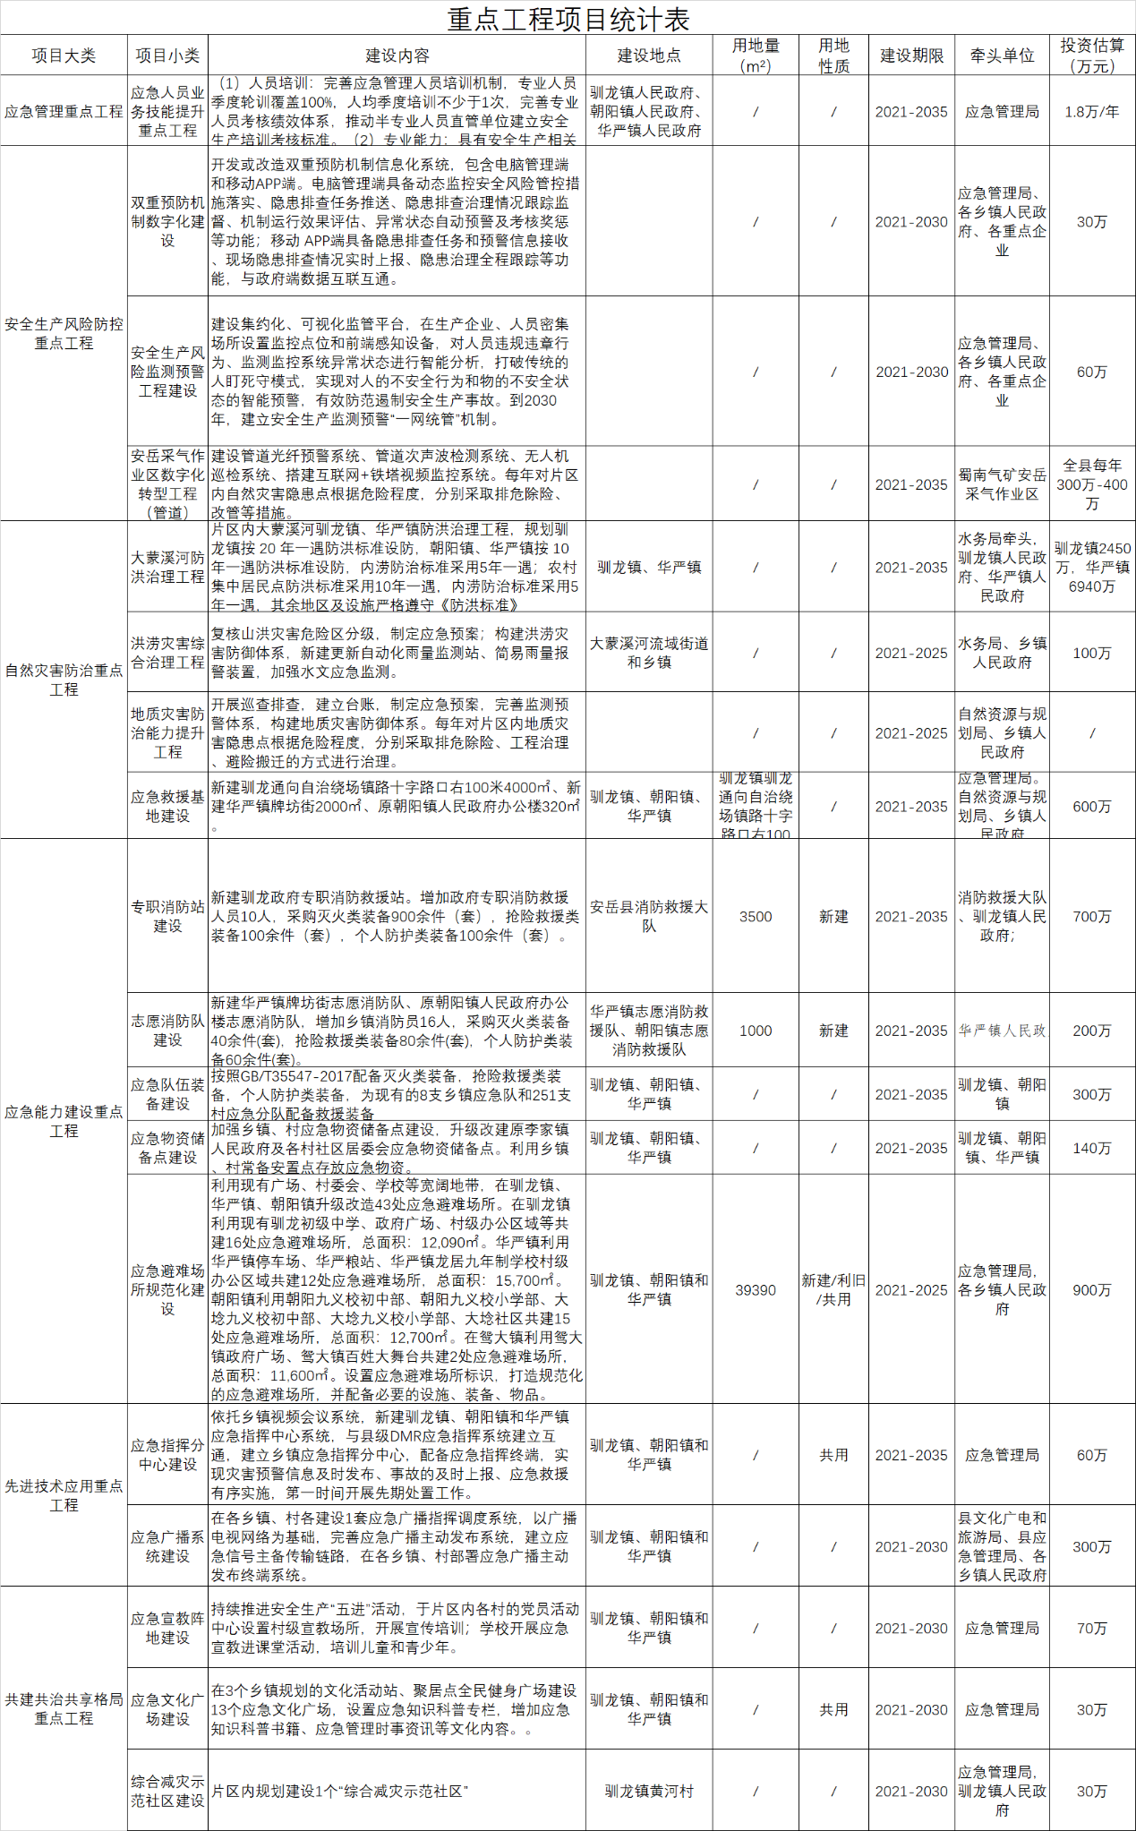
片区重点工程项目统计表

附图

（一）片区安全生产风险分布图
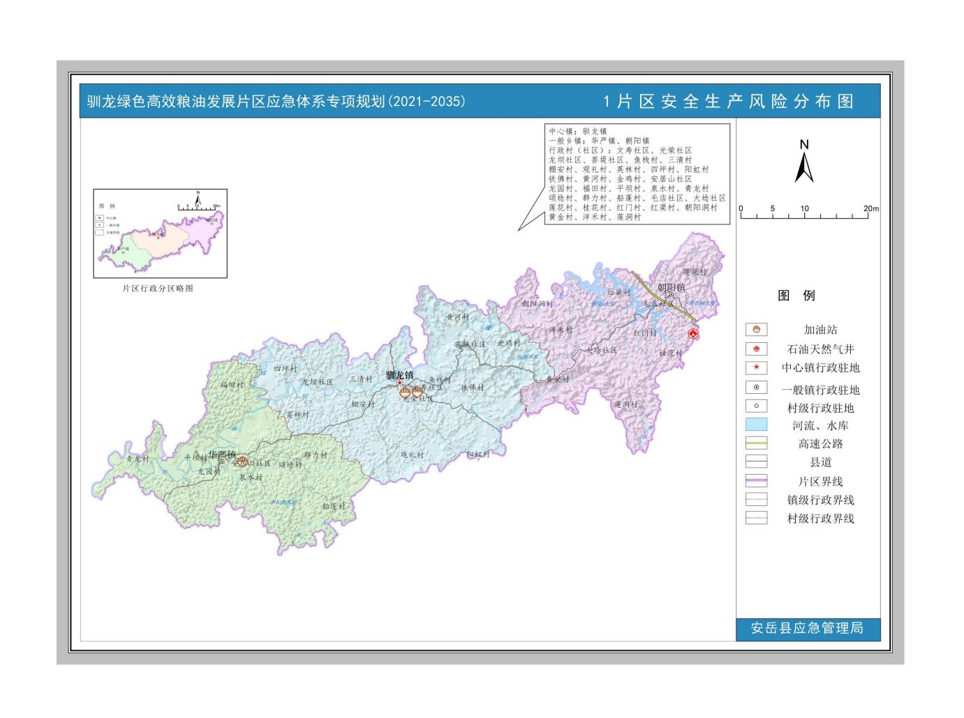

（二）片区自然灾害风险分布图
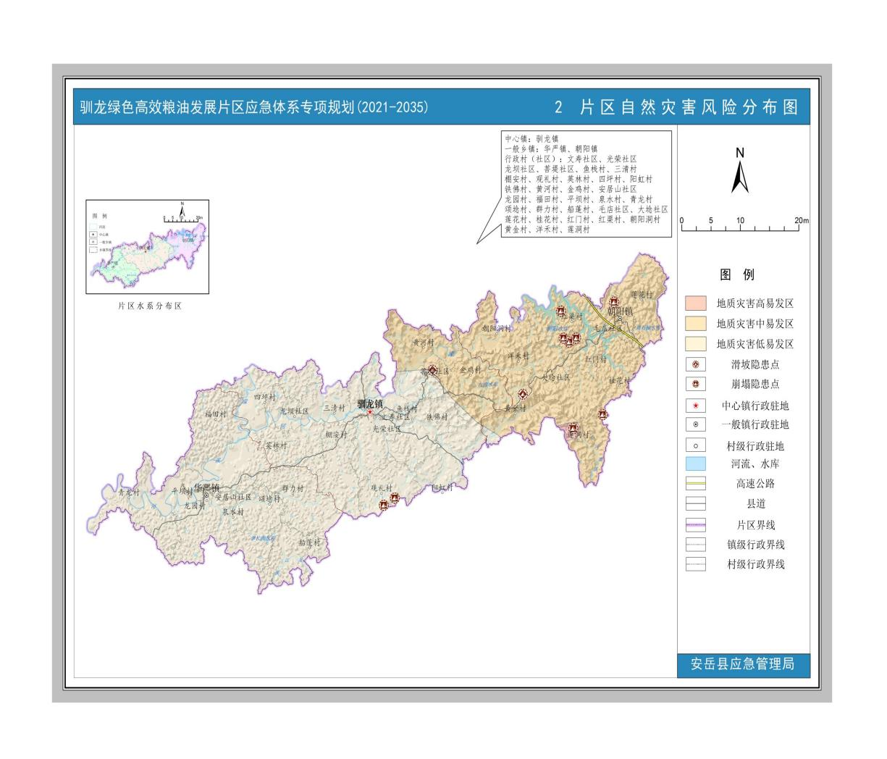

（三）片区主要防抗救设施现状分布图
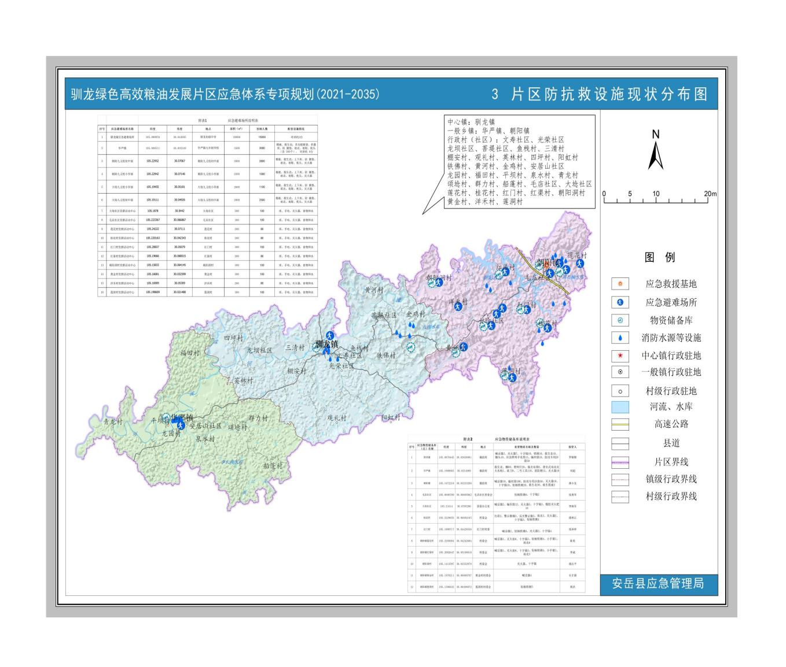

（四）片区主要防抗救设施规划图
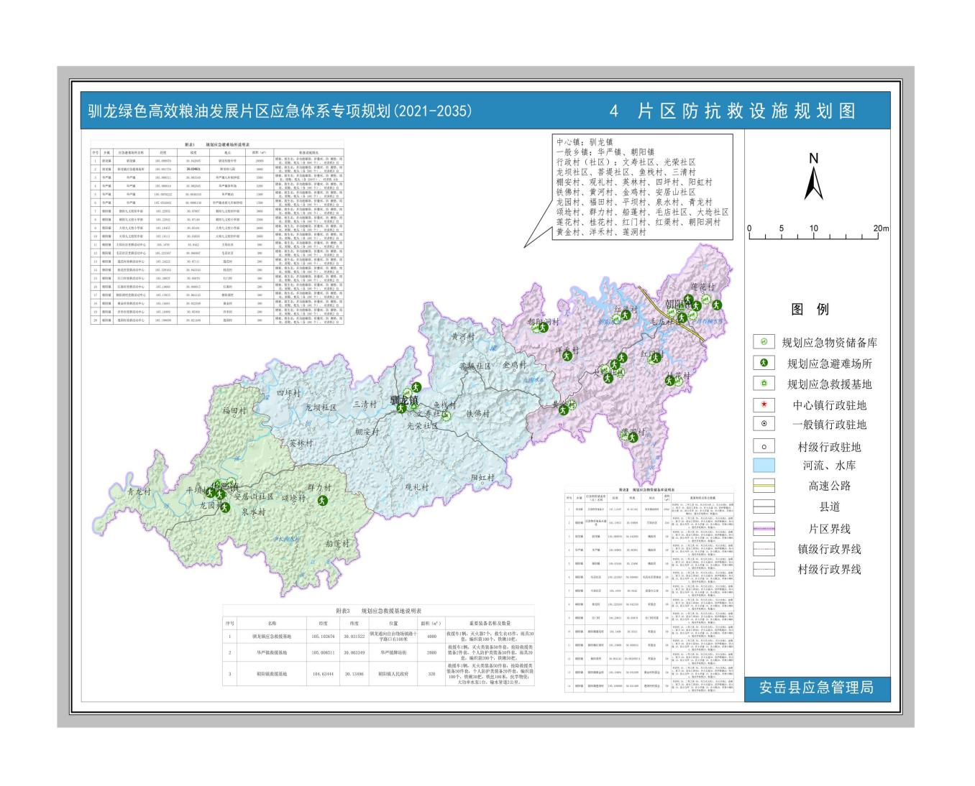

（五）片区防灾减灾救灾能力现状分布图
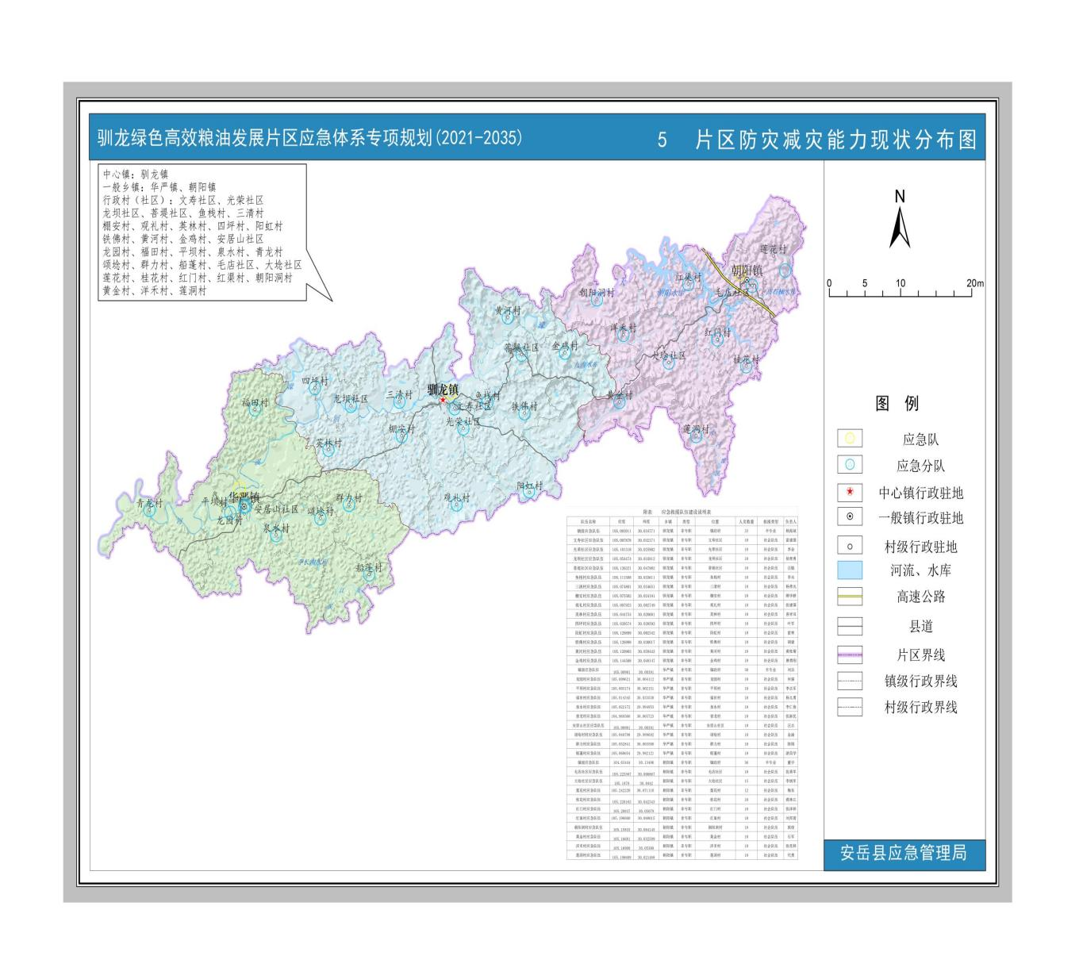

（六）片区防灾减灾救灾能力规划图
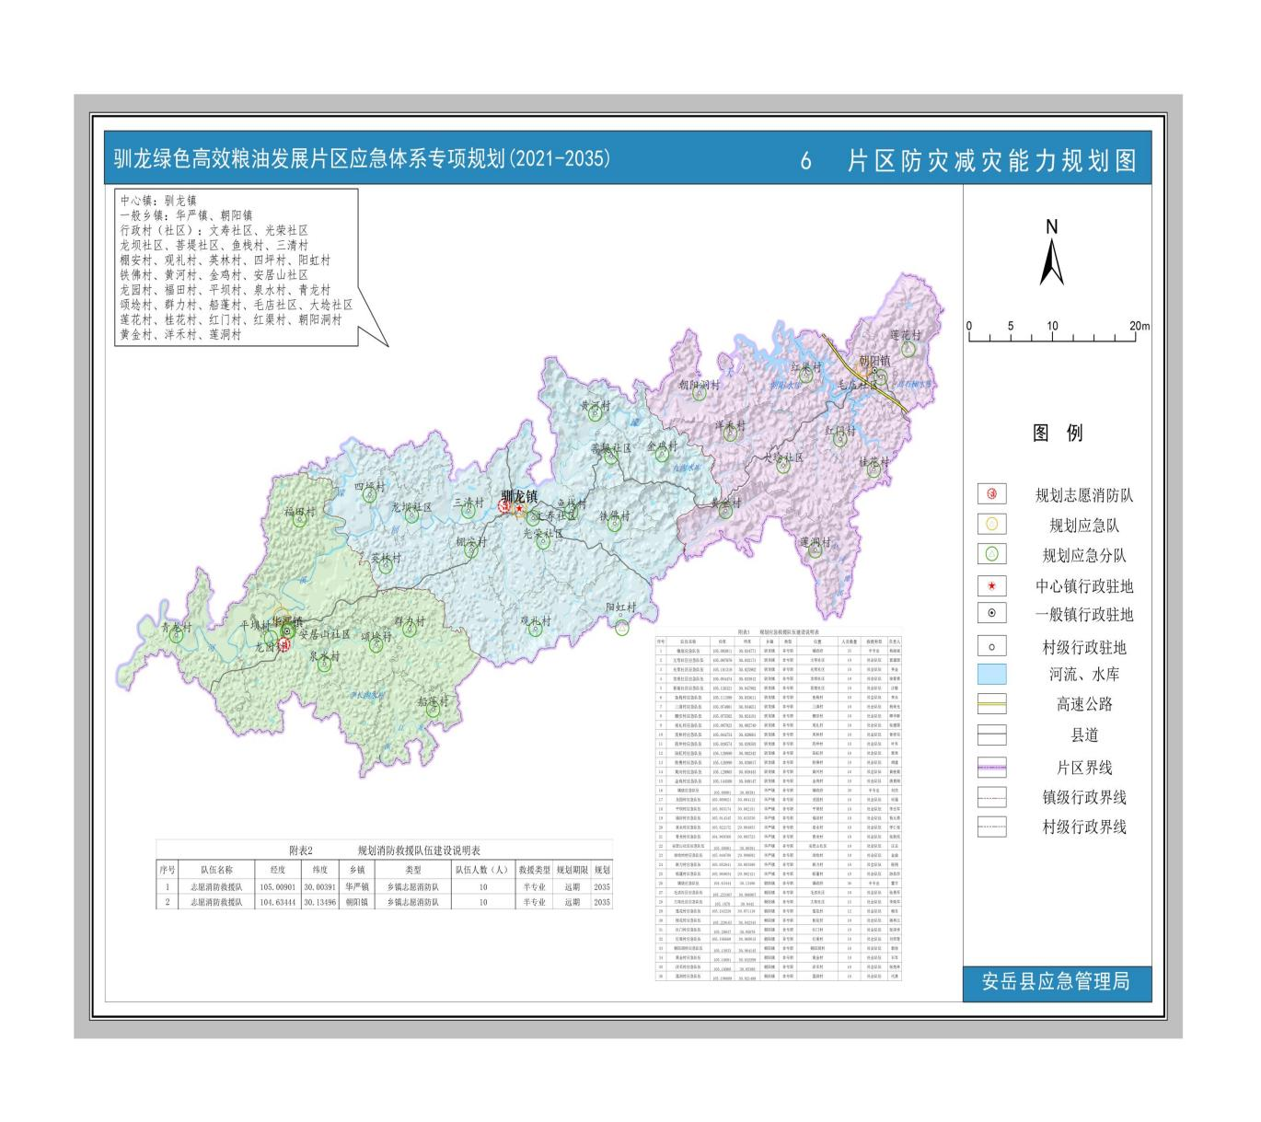

（七）片区灾害事故防范工程规划图
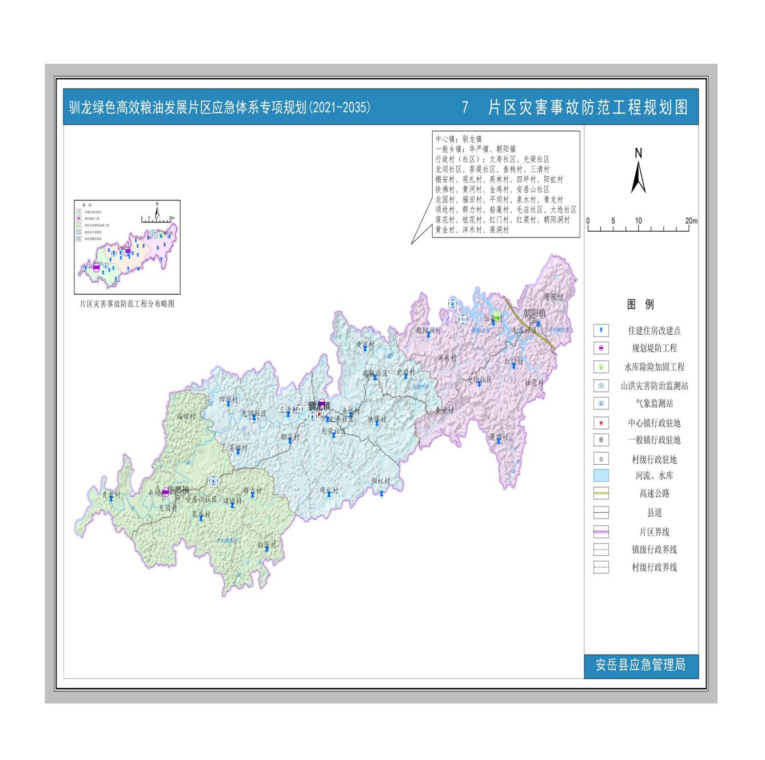

（八）片区应急管理信息工程规划图
